**PHÂN TÍCH THIẾT KẾ HỆ THỐNG**

1. **Phát biểu bài toán**

Khi (**người dùng)** sử dụng hệ thống họ có thể quản lý (**tệp tin)** tải lên, tạo (**thư mục)** cha chia sẻ các tệp tin hoặc thư mục cha cho người khác có thể xem, người dùng có thể tải lên nhiều tệp tin cùng lúc, cho phép lưu lưu thư mục của người khác chia sẻ về thư mục của mình, và đặt mật khẩu cho (**tệp tin** **chia sẻ)**, người quản lý có thể quản lý các tài khoản, thiết lập (**cấu hình)** cho toàn bộ hệ thống

* 1. **Phân tích danh từ và tạo lớp**

Từ phát biểu bài toán ta có các danh từ: Người dùng, tệp tin, thư mục, chia sẻ tệp tin, cấu hình

1. **Chức năng của hệ thống** 
   1. **Quản lý thư mục, tệp tin**

Hệ thống giúp quản lý thông tin thư mục, tệp tin

Hệ thống cho phép người dùng thực hiện các chức năng sau: Tạo mới tệp tin và thư mục, cho phép tải lên nhiều tệp tin cùng lúc, cập nhật thự mục cha của tệp tin và thư mục, chia sẻ tệp tin cho người khác, người dùng có thể quản lý tệp tin chia sẻ.

* 1. **Quản lý người dùng**

Hệ thống quản lý thông tin người dùng như họ tên, số điện thoại, địa chỉ, email.

Người quản trị có thể thêm, tìm kiếm, chỉnh sửa người dùng.

* 1. **Quản lý cấu hình hệ thống**

Hệ thống giúp quản lý thông tin cấu hình hệ thống

Người dùng có thể quản lý thông tin thêm, chỉnh sửa, xóa cấu hình hệ thống

1. **Phân tích thiết kế hệ thống**
   1. **Sơ đồ use case**

Các tác vụ hệ thống được thiết kế thành các use case được liên kết với các tác nhân tương ứng theo quyền. Ngoài các use case tổng quát còn có các use case chi tiết được phân ra từ các use case tổng quát.

Sơ đồ use case tổng quát

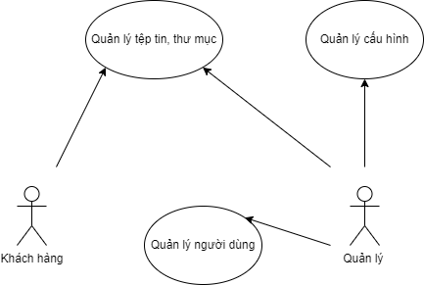

* 1. **Sơ đồ use case chi tiết**

Nhóm use case quản lý tệp tin, thư mục

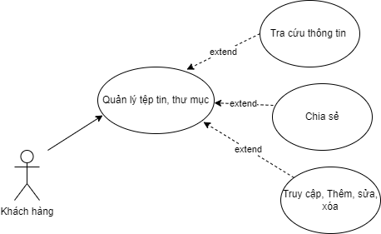

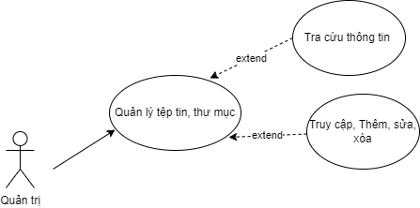

* + 1. **Quản trị người dùng**

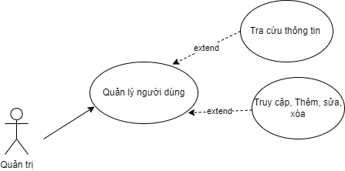

* + 1. **Quản lý cấu hình**

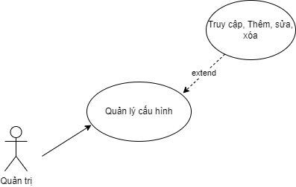

* 1. **Đặc tả ca sử dụng**
     1. **Quản lý tệp tin, thư mục**
* Ca sử dụng để quản lý tệp tin thư mục là khách hàng và người quản lý
* Người quản lý đăng nhập vào hệ thống lựa chọn các chức năng hệ thống như: Xem chi tiết tệp tin, quản lý danh sách tệp tin và thư mục
* Khách hàng đăng nhập vào hệ thống lựa chọn chức năng như : Tệp tin chia sẻ, thêm sửa xóa.
  + 1. **Quản trị người dùng**
* Ca sử dụng để quản lý người dùng người quản trị sẽ đăng nhập vào hệ thống sử dụng các chức năng : Thêm, sửa, xóa, truy cập, tìm kiếm
  + 1. **Quản trị cấu hình**
* Ca sử dụng để quản lý người dùng người quản trị sẽ đăng nhập vào hệ thống sử dụng các chức năng : Thêm, sửa, xóa
  1. **Biểu đồ lớp tham gia ca sử dụng**
     1. **Quản lý tệp tin, thư mục**

Quản lý tệp tin, thư mục của đối tượng khách hàng

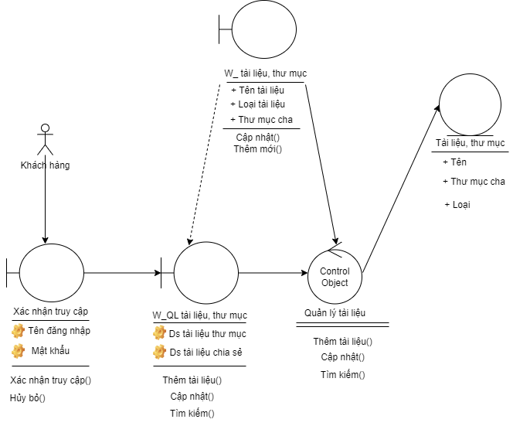

Quản lý tệp tin, thư mục của đối tượng quản trị

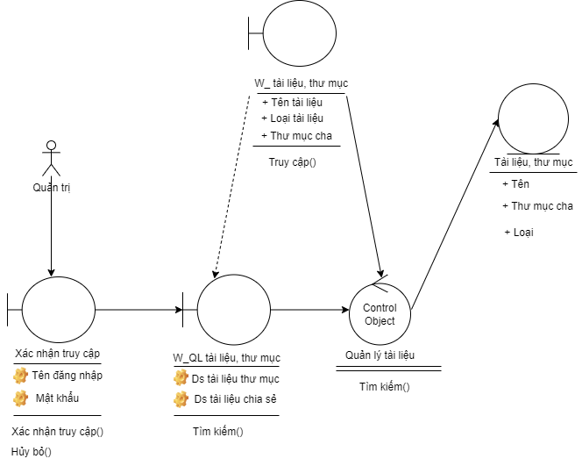

* + 1. **Quản trị người dùng**

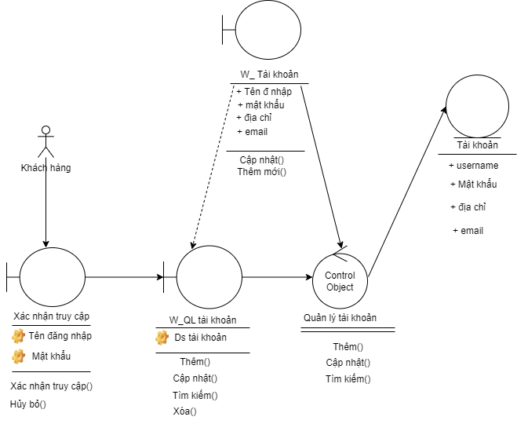

* + 1. **Quản trị cấu hình**

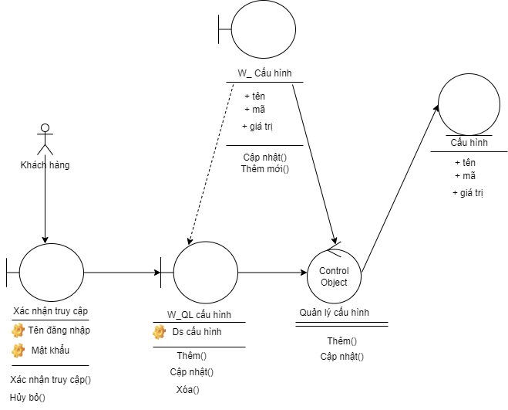

1. **Biểu đồ trình tự**
   1. **Quản lý tệp tin, thư mục**

Biểu đồ trình tự quản lý tệp tin, thư mục khác hàng

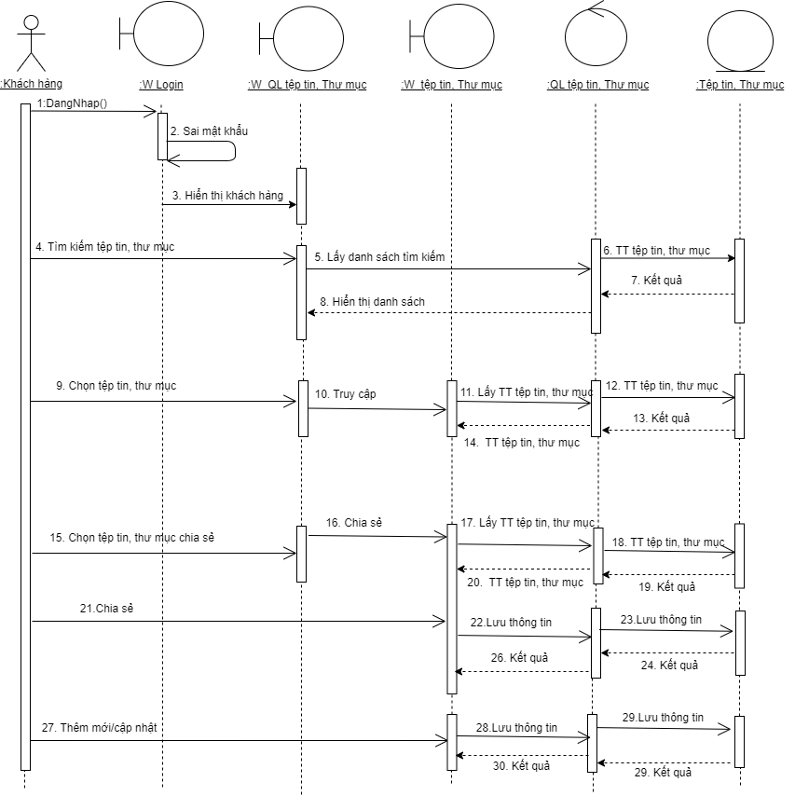

Biểu đồ trình tự quản lý tệp tin, thư mục quản trị

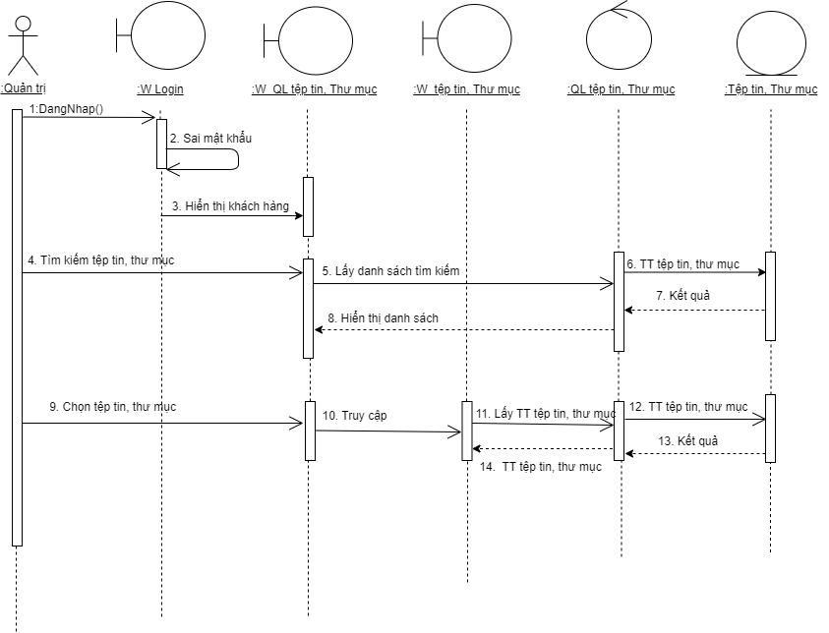

* 1. **Quản trị người dùng**

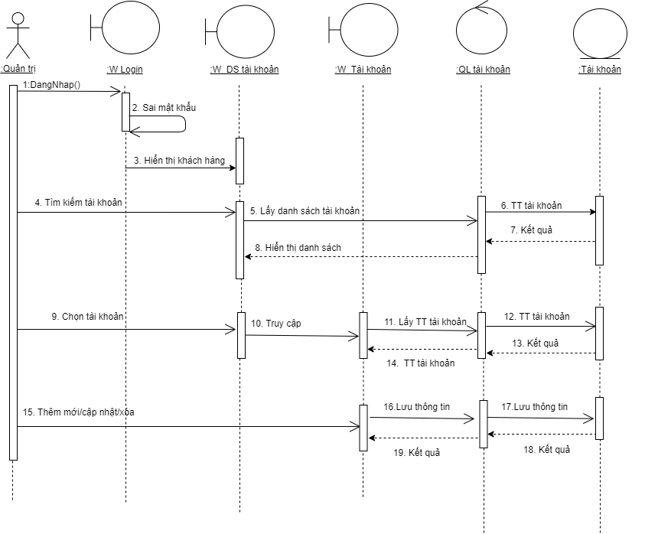

* 1. **Quản trị cấu hình hệ thống**

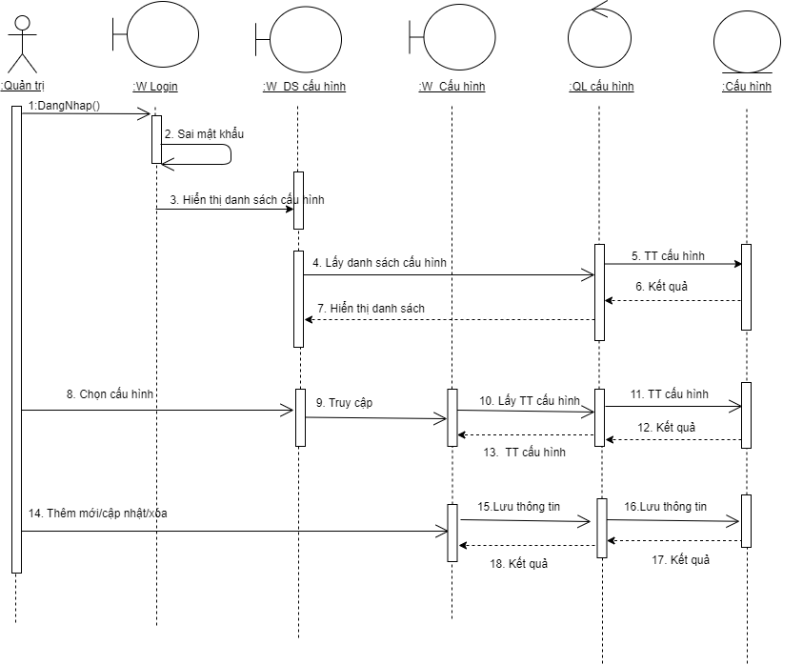

1. **Sơ đồ hoạt động**
   1. **Quản lý tệp tin, thư mục**

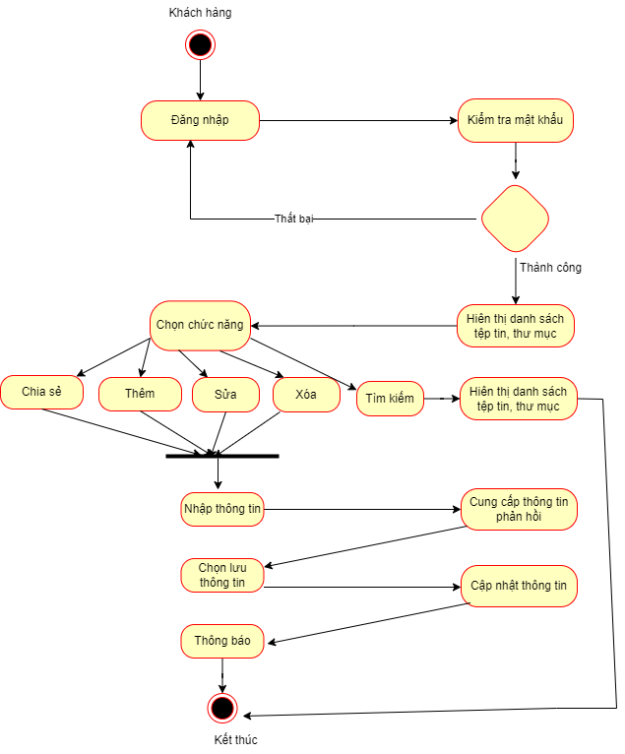

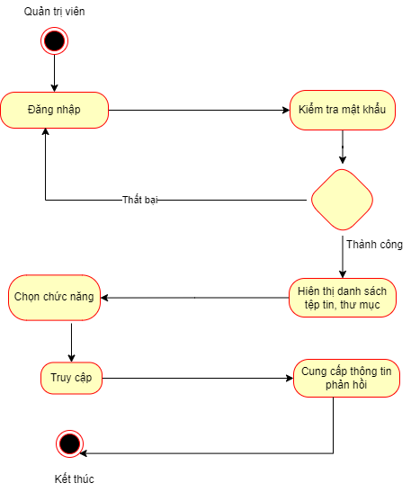

* 1. **Quản trị tài khoản**

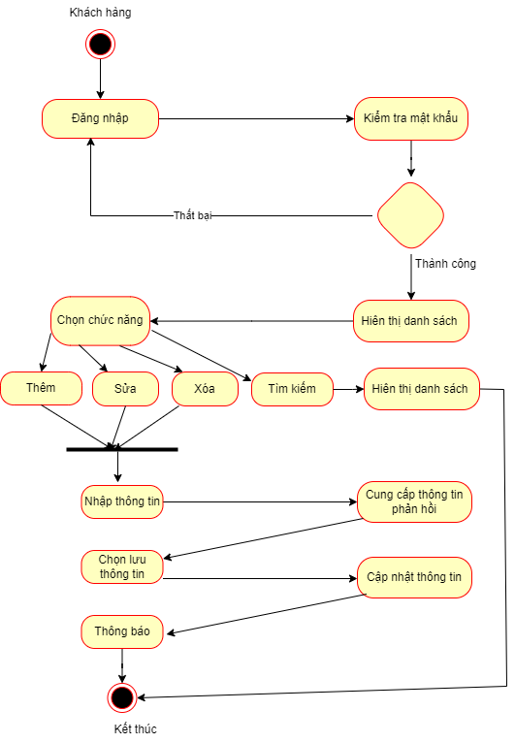

* 1. **Quản lý cấu hình**

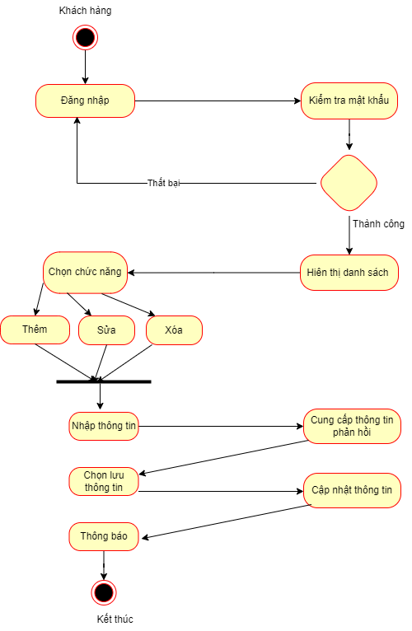

1. **Thiết kế cơ sở dữ lệu**

